喜读《〈考工记〉名物汇证》

闻人军

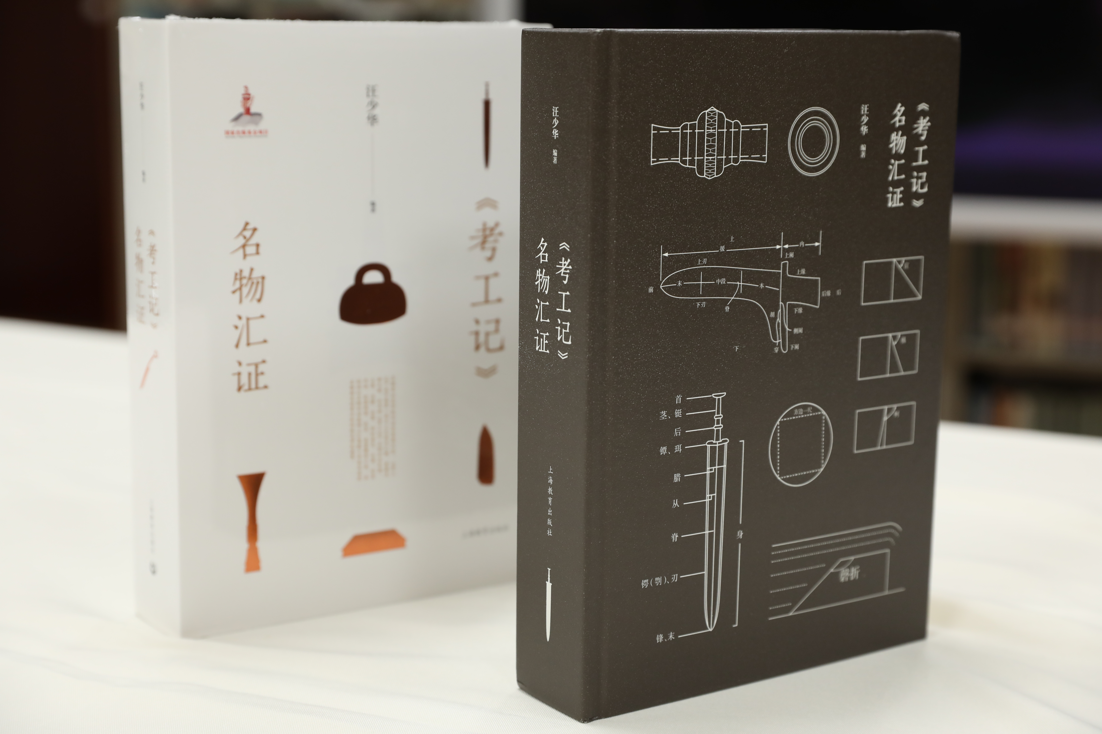
《〈考工记〉名物汇证》，汪少华编著，上海教育出版社2019年12月第一版，446元

《考工记》是中国第一部手工艺技术汇编, 名闻中外的上古文献, 有“先秦之百科全书”之称。近几十年来, 《考工记》研究队伍不断扩大,《考工记》研究步步深入, 新的专著不时出现, 《考工记》研究大有方兴未艾之势。2019年底, 复旦大学汪少华教授编著的《〈考工记〉名物汇证》(下文简称《汇证》）由上海教育出版社出版，这是《考工记》研究领域的又一重要成果。
名物考证, 本属传统训诂学的领域。《考工记》的内容涵盖车辆制作、铜器铸造、弓矢兵器、制革护甲、礼器乐器、饮器陶器、水利建筑等, 涉及很多先秦名物。《考工记》作为经典著作《周礼》的一部分，千百年来, 历代经学家对其名物训诂下了很大的功夫。一百多年前, 晚清经学大师孙诒让博采汉唐至清代群儒的精言胜义，对《考工记》名物的考证在《周礼正义》中作了集大成之总结。此后地下出土资料绵绵不绝，不少考古研究成果与《考工记》相关，同时科技史学者从数学、力学、声学、冶金学、建筑学等方面也对《考工记》名物做了颇为深入的研究，使《考工记》名物研究进入了崭新的阶段。
汪少华先生长期从事训诂学研究与古籍整理工作, 在撰著《中国古车舆名物考辨》(商务印书馆, 2005)、点校《周礼正义》(中华书局, 2015) 等之后, 再接再厉,梳理一个世纪尤其是数十年来与《考工记》相关的数百种考古和科技史研究成果，在孙诒让《周礼正义》的基础上，替《考工记》名物及汉儒、清儒研究作出实物印证,为《考工记》名物做了一次历史性的汇证。
此书将《考工记》中的名物（及其制作方式等）分为车舆、玉器、冶铸、兵器、纺织染色、乐器、宫室沟洫、饮器陶器、农具、度量衡等十大类，每类下又视具体情况分若干小类，将相应的《考工记》(及少量《周礼》) 原文、郑玄注和孙诒让疏分别置于这十大类的若干小类之中，接着进行汇证。《汇证》以梳理、汇集考古和科技史学者诸家释证（材料原则上截至2016 年年底）为主，间有作者本人的考辨。全书约110万字, 大小示意图约880幅, 图文并茂。
郑玄注和孙诒让疏代表了《考工记》名物研究的宝贵历史遗产，可谓百读不厌。《汇证》分门别类全文照录, 以备后来者研习、借鉴。这是非常必要的。近一百余年来学术界对《考工记》名物研究的主要成果，集中了当代众多学者的集体智慧，反映了当代《考工记》名物研究的水平。其内容的深度和广度, 纵使孙诒让再世, 亦非个人力所能及。《汇证》作为这一历史时期的及时记录, 有助于推动训诂学、文献学与考古学、科技史的学科交融和创新，为21 世纪的名物训诂提供可资借鉴的翔实资料，具有长久的参考价值。
考古出土实物在时间和地域上具体而零散，《考工记》所载名物已系统化、规范化或级差化, 即使在流传中有所增益，也不可能不管时间地点放之四海而皆准。放眼诸家的名物对照研究，往往同中有异、异中有同，甚至大相径庭。各地出土不同阶段的先秦实物与文献记载难免差异，汉儒清儒成说精粗混杂，器物定名相当复杂，名物研究的分歧、争议和疑难在在皆是。《汇证》中如何对待不同的学术观点，取舍之间, 诚属不易。此书用孙诒让的办法来处理，“未知是否，姑存之，以备一义”或“众说纷互，未审孰得，姑并存之”。作者汇集诸家释证细大不捐，宁详毋略，资料翔实，颇便于训诂学、文献学、考古学、科技史学者不同背景、多种层次不同需求的阅读参考需要。对文史感兴趣的其他读者, 必要时可以用作工具书。如果在读《考工记》等先秦文献时遇到理解名物的困难, 此书或有助于扫除这类拦路虎。
《汇证》作者说：“限于学识与能力，取舍难免不当, 汇证未惬人意，敬请读者指正与补充。”作者的学识，的确对诸家各说的取舍起决定性的作用。汪先生师从许嘉璐先生。许先生曾称赞他“雅好考据”,所著《中国古车舆名物考辨》“穷究《考工记》名物之辨, 是可证时人考古命名之正误, 亦系连二学之实验, 当世似尚无深思实践如彼者” (《〈孙诒让研究丛书〉序》）。汪先生早就关注和介入《考工记》研究领域。他本人和所指导的硕士、博士研究生曾围绕《考工记》作过一系列的研究，现又身处出土文献与古文字研究中心的良好学术氛围, 利于接触多种学术资源, 故是《汇证》作者的最佳人选。即使如此, 诸学科内容错综复杂, 成果分散于各种媒体, 尚有遗珠之憾，亦在情理之中。所引原著作者来自四面八方, 有些质疑未必都很客观，但涉及的当事人可取长补短, 继续完善。如果引起新的学术争论，值得欢迎, 对有关研究当有促进作用。
名物考证是一种基础工作，而《考工记》研究不局限于名物。无论是《考工记》名物研究，还是由此衍生的多学科研究, 虽已成果累累, 远未终结。《汇证》收载名物考证各家观点，涉及大量资讯, 只要带着问题意识, 就可以发现进一步研究的各种线索。比如《汇证》所引宋华强《新蔡楚简所记量器“鬴(釜)”小考》认为“鬴(釜)并非像过去所理解的是齐国特有的量器”：“新蔡楚简中有一批简是颁发某种物品的记录列表,这种物品是用几种大小不同的量器进行计量的,其中容量最大的一种叫做‘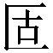’。‘’应该读为《考工记》中栗氏所为的‘鬴(釜)’,简文所记‘鬴(釜)’的重量与《考工记》相合。这说明‘鬴(釜)’并非像过去所理解的是齐国特有的量器。”在有心人看来, 这正是《考工记》流传到楚国的又一证据。
《考工记·轮人》说：“望而视其轮，欲其幎尔而下迤也。进而视之，欲其微至也。无所取之，取诸圜也。”这是检验轮圈是否正圆。句中的“幎尔而下迆”一直是训诂的难点, 众说纷纭。《汇证》汇集了当代有代表性的五种观点。其中两种用检验轮幅来解释, 恐非正解。因为《轮人》接着又说：“望其辐，欲其揱尔而纤也。进而视之，欲其肉称也。无所取之，取诸易直也。”这才是检验轮幅。另一种解释为利转之验, 也不妥。“望而视”是远望，“进而视”是近观。想象一下远望和近观对旋转的正圆与欠圆轮圈的体验，就可以知道“幎尔而下迆”和“微至”的真正含义了。
此书对训诂学、文献学、考古学、科技史的青年学子应该更为有用。凡是诸家颇有争议、观点分歧之点，很可能正是你们未来大显身手，青出于蓝而胜于蓝之处。即使目前未见争议, 也不见得一定正确。即使上了《周礼正义》也不一定就是定论。如《汇证》第707页对《左传·昭公三年》“陈氏三量皆登一焉”的解释, 孙诒让疏推翻了杜预注。如今学术界又否定了孙疏，重新确认杜注为是。
著名科技史家、中国科学技术大学李志超教授生前开创了科技训诂这门课，他认为“训诂学内涵随时代的变化则反应各历史时期社会意识的演进……作为儒学经典的《考工记》正是新训诂学典型对象”。像《汇证》这样的著作正是科技训诂课程的绝佳教材。痛惜李先生于今年3月归于道山, 期望前辈和同好们播下的科技训诂种子迎来丰盛的收获。
阅读《汇证》的过程中, 获益良多，也遇到略感美中不足之处。如：《汇证》各类别之下首先列出《考工记》原文，实际上间有少量《周礼》原文。此点宜以适当方式予以说明，方便不太熟悉《考工记》的读者。又如：《汇证》含有各种图表,有些原图效果不佳，已经重新绘制。个别复原图重绘后有点走样。然而瑕不掩瑜，全书编排合理，采用套色和大小字体，层次分明, 便于省览。尤其是详尽提供资料出处，颇便检索和进一步研究之用。此外, 训诂界往往使用繁体字, 此书使用简体字, 方便使用简体字的广大读者引用。

本文原载于《中华读书报》2020年10月28日《书评周刊·科学》）

